Отчёт по лабораторной работе №3

Симонова Виктория Игоревна

Содержание

# 1 Цель работы

Цель данной работы - научиться выполнять отчёты с помощью языка разметки markdown.

# 2 Задание

1. Сделайте отчёт по предыдущей лабораторной работе в markdown.
2. В качестве отчета предоставляются отчёты 3 форматов: pdf, docx, md.

# 3 Теоретическое введение

Markdown — облегчённый язык разметки, созданный с целью обозначения форматирования в простом тексте, с максимальным сохранением его читаемости человеком, и пригодный для машинного преобразования в языки для продвинутых публикаций.

# 4 Выполнение лабораторной работы

Перехожу в каталог второй лабораторной работы через mc копирую и переименовываю файл (рис. 1).

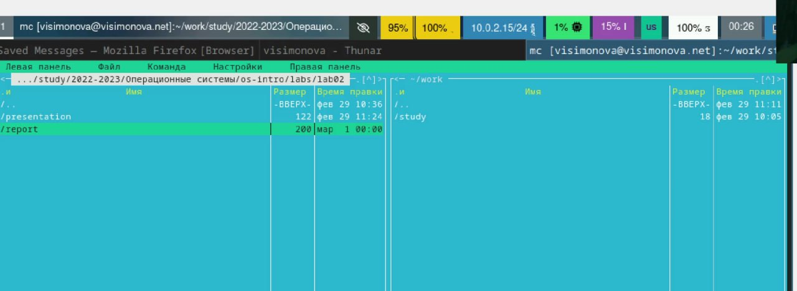

Рис. 1: Перемещение

Открываю созданный файл с помощью текстого редактора mousepad (который предварительно скачала) (рис. 2).

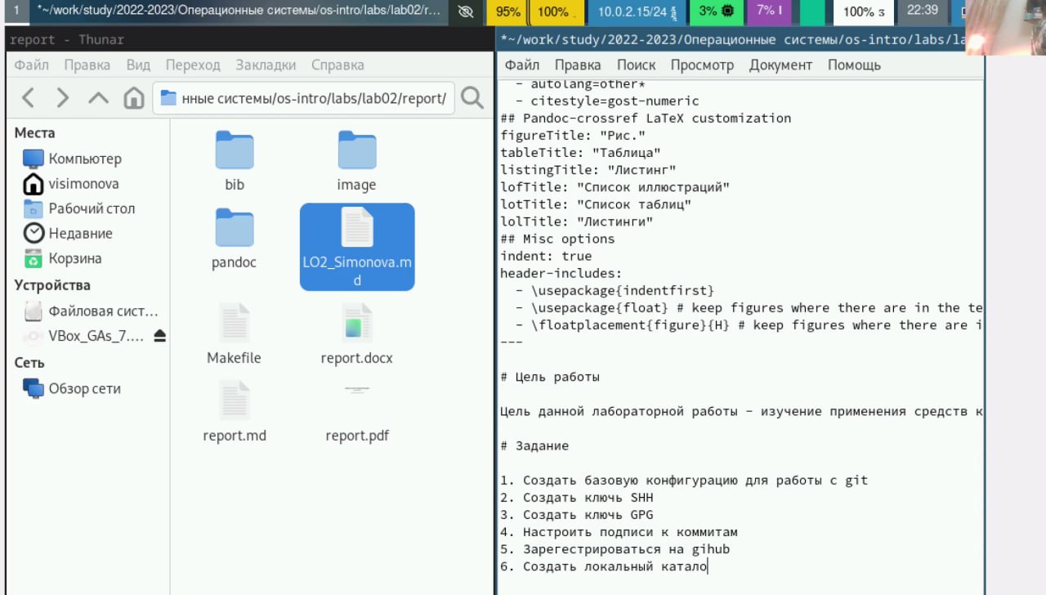

Рис. 2: Изменение файла

После изменения шаблона с помощью языка разметки markdown выполняю компиляцию форматов pdf, docx, md. с помощью команды make (рис. 3).

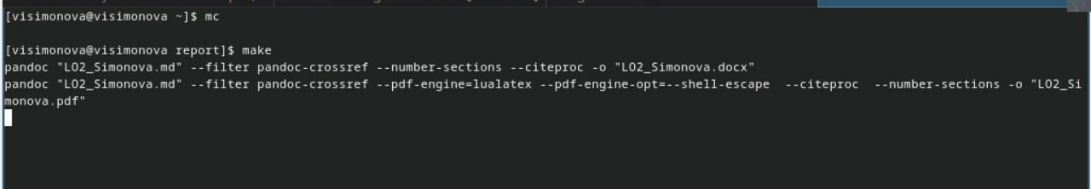

Рис. 3: Компиляция

Проверка компиляции файла формата pdf (рис. 4).

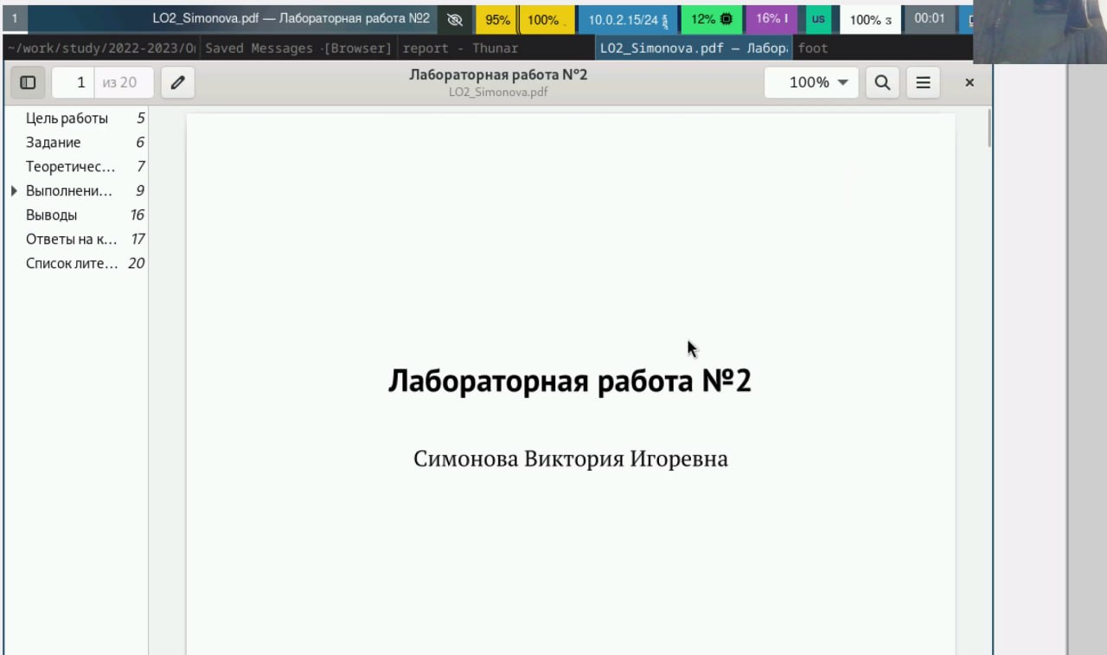

Рис. 4: файл

Добавляю файлы в глобальный репозиторий (рис. 5).

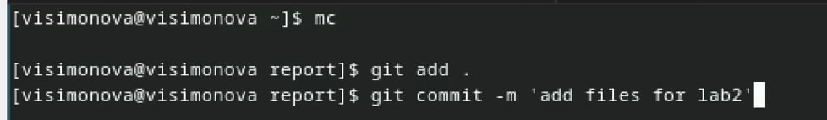

Рис. 5: отправка файлов на git

Отправляю файлы в глобальный репозиторий с помощью команды git push (рис. 6).

отправка файлов на git

Рис. 6: отправка файлов на git

# 5 Выводы

В ходе выполнения лабораторной работы я научилась оформлять отчёты в формате markdown.